Els JJOO a l’antiguitat  Els Jocs Olímpics eren una festa o joc que els grecs celebraven cada quatre anys, en honor a Zeus, a l’antiga ciutat d’Olímpia. No se sap l’origen real d’aquests jocs; la informació més antiga és d’Homer, que els situa en el 1370 a. de C. En el que sí semblen coincidir les diverses | 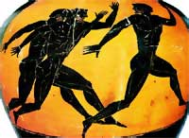
fonts és que a partir del 884 a. de C. es van convertir en una setmana de pau, en una treva en les guerres que hi havia a Grècia.

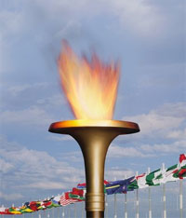 | Els JJOO moderns  Els Jocs es van celebrar amb regularitat durant gairebé mil anys fins que, en el segle IV d. de C., l’emperador romà Teodosi va ordenar suprimir-los.  Els primers JJOO de l’era moderna es van disputar en l’any 1896 a Atenes. El seu impulsor va ser el baró Pierre de Coubertin, un noble francès. En 1924 es van organitzar els primers Jocs d’hivern en la localitat francesa de Chamonix.
El Comitè Olímpic Internacional (COI), amb seu en la ciutat suïssa de Lausana, supervisa l’organització dels Jocs i designa les ciutats que han de convertir-se en seus olímpiques. És la màxima autoritat en tot el relacionat amb el "moviment olímpic". Actualment, gairebé tots els països del món participen en els Jocs, encara que alguns hi acudeixin amb només un esportista.

Disciplines dels JJOO d’estiu  L’atletisme és l’esport rei dels Jocs d’estiu.  Els esports aquàtics inclouen la natació, la natació sincronitzada, els salts i el waterpolo.  Els esports nàutics amb disciplines tan antigues com el rem, el piragüisme i la vela.  Els esports de pilota i baló constitueixen el grup més nombrós. (Pilota: tennis, tennis taula, beisbol, bàdminton, | 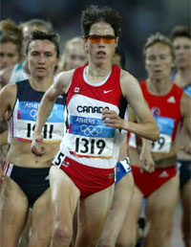  softbol i hoquei
sobre herba. Baló: futbol, bàsquet, handbol, voleibol i voleibol platja).
El grup d’esports gimnàstics està format per la gimnàstica (dividida en gimnàstica artística, la gimnàstica rítmica i el trampolí o llit elàstic) i l’halterofília. També poden encloure’s en aquest grup les disciplines de combat: el judo, el taekwondo, la boxa, la lluita (dividida en lluita lliure i lluita grecorromana) i l’esgrima.

La resta de disciplines olímpiques d’estiu són el ciclisme, l’hípica, el tir i els anomenats esports multidisciplinars: el triatló i el pentatló modern.

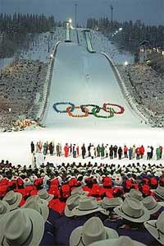 | Disciplines dels JJOO d’hivern  En l’actualitat els jocs d’hivern no coincideixen amb els d’estiu.  Els esports de neu són l’esquí (alpí, de fons, acrobàtic, salts, combinada nòrdica i surf de neu) i el biatló (prova combinada d’esquí de fons i tir).
Els esports de gel són el bobsleigh, (prova de velocitat en trineu sobre una pista gelada; la modalitat en la qual un esportista va tombat de cap per avall sobre una taula rep el nom de skeleton), el curling (esport d’equip en el qual els jugadors aproximen una pedra polida a una diana dibuixada en la pista de gel), l’hoquei sobre gel, el luge (prova de velocitat en la qual els participants van tombats de cap per amunt sobre un trineu) i el patinatge (en les modalitats de patinatge artístic, patinatge de velocitat i patinatge de velocitat en pista curta).

Jocs paralímpics  Al 1960 coincidint amb els Jocs Olímpics de Roma es va organitzar oficialment aquesta competició esportiva. Aquests jocs es divideixen en 6 grups segons la discapacitat que presenten els participants.  Els Jocs Paralímpics d’estiu han passat de 400 atletes de 23 països a Roma l’any 1960 a 3.806 participants de 136 seleccions a Atenes el 2004. | 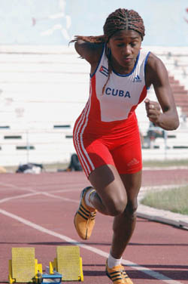

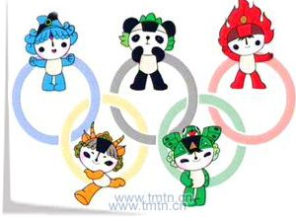  Santi, Alexandra, Sergi, Aitor, Carla i Andreu.  Curs 2007/08 | Propers JJOO  Es celebraran a Beijing (Pequín) al 2008. Tenen cinc mascotes anomenades els Fuwa. Representen cinc elements de la natura: aigua, metall, foc, terra i fusta. Beibei, Jingjing, Huanhuan, Yingying, and Nini. Quan es pronuncien tots junts (repetint una sola vegada cada síl·laba) formen la frase "北京欢迎你 Běijīng huānyíng nǐ" que significa "Beijing et dóna la benvinguda".

